

ПАМ'ЯТКА ДЛЯ НАСЕЛЕННЯ
ЯКЩО ЗАБЛУКАЛИ У ЛІСІ

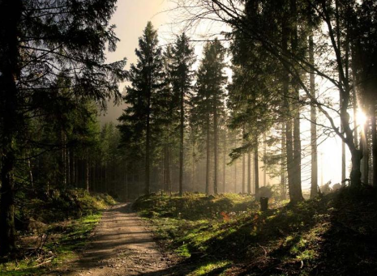
Збираючи у лісі гриби чи ягоди, ви раптом з’ясували, що не знаєте, де знаходитесь і не уявляєте, як повернутись туди, звідки прийшли. Не впадайте у паніку, не бігайте хаотично по лісу у різних напрямках, так ви ще більше заплутаєтесь.
Пам’ятайте: безвихідних ситуацій не існує, і від правильності ваших дій залежить, як швидко ви знайдете дорогу до людей.
* Якщо ви виявили, що збилися з дороги, то не рухайтесь далі, доки не визначите напрямок, у якому швидше за все отримаєте допомогу. Зберігайте спокій та не впадайте в паніку. Зупиніться і присядьте. Не робіть більше ні одного кроку, не подумавши.
* При відсутності знайомих орієнтирів і стежок виходьте «на воду» - знайдіть струмок і прямуйте вниз за течією. Він виведе вас до річки, а річка до людей.
* Краще можна зорієнтуватися на місцевості, якщо оглянути її з висоти: ви можете залізти на дерево чи піднятися на пагорб.
* Якщо оглянути місцевість з висоти неможливо, то уважно прислухайтесь і принюхайтесь. Звуки (голоси людей, гавкання собак, шум моторів) і запахи (наприклад диму) можуть підказати вам, у якому напрямку перебувають люди.
* Декілька разів голосно крикніть, можливо хтось вас почує і прийде на допомогу.
* Спробуйте зорієнтуватися за сторонами світу, це допоможе вам визначити звідки починався ваш шлях.
Існує декілька способів визначення сторін світу:
- за компасом: його стрілка завжди показує на північ;
- за положенням Сонця: у північній півкулі за місцевим часом о 7годині ваша тінь показуватиме на захід; о 13 годині – на північ (і вона найкоротша у цей час); о 19 годині – на схід;
- за Сонцем та годинником: тримайте годинник горизонтально і повертайте його так, щоб годинна (мала) стрілка вказувала на Сонце. Пряма лінія, що умовно ділить навпіл кут між малою стрілкою та напрямком від центра циферблата до цифри 1 циферблата вкаже напрямок «південь-північ», причому до 12 години південь знаходиться праворуч від Сонця, а після 12 години – ліворуч;
- вночі – за Полярною зіркою, напрямок на яку завжди вказує на північ. Полярна зірка визначається наступним чином: знайдіть сузір’я Великої Ведмедиці, яке має вигляд ковша із семи яскравих зірок, і проведіть умовну пряму лінію через дві крайні зірки, що утворюють передню стінку ковша. Відкладіть на цій лінії вгору п’ять відрізків, що дорівнюють відстані між цими зірками. На кінці п’ятого відрізка буде знаходитися яскрава зірка – Полярна;
- по мурашнику – він завжди розташований з південного боку від дерева;
- по деревах - з південного боку завжди густіше ростуть гілки, ніж з північного; кора з північного боку грубіша, іноді покрита мохом; на пеньку спиляного дерева річні кільця з південного ширші, ніж з північного;
- у великих лісових масивах просіки завжди зорієнтовані у напрямках «північ-південь» або «захід-схід».
* Визначивши в якому напрямку потрібно рухатись, рушайте у путь, залишаючи за собою орієнтири - шматочки тканини, каміння, сухі гілки. За ними вас можуть знайти рятувальники, а при потребі ви самі завжди зможете повернутися назад.
* Але якщо так трапилось, що йдете вже довго і нікого не зустріли, не впадайте у відчай. Намагайтесь думати про щось приємне, відпочиньте. Вочевидь вашу відсутність вже помітили і вас шукають.
* Правильно користуйтеся вогнем. Він є одним з основних засобів виживання в лісі. За його допомогою можна зберегти тепло, сушити одяг і подавати сигнали. Завжди тримайте сірники у водонепроникному пакеті.
* Уникайте переохолодження. Воно трапляється тоді, коли людина не звертає уваги на холод та не має відповідного одягу та захисту.
* Використовуйте вміння та навички будування схованок (курінь тощо), або використовуйте природні печери. Це забезпечить вам захист і тепло.
* Бережіть та економно використовуйте воду. Вона важливіша для виживання, ніж їжа.
Вирушаючи у ліс запам’ятайте:
- знайте приблизно свій шлях мандрівки;
- майте при собі засоби визначення сторін світу;
- перед мандрівкою повністю зарядіть батарею мобільного телефона;
- візьміть одяг, придатний для будь-яких погодних умов;
- візьміть достатньо їжі, води, сірників, інших речей та засобів для захисту свого життя.

Навчально-методичний центр цивільного захисту
та безпеки життєдіяльності Івано-Франківської області

